Завтрак – 9 декабря 2021 г.
28 февраля 2022 г.
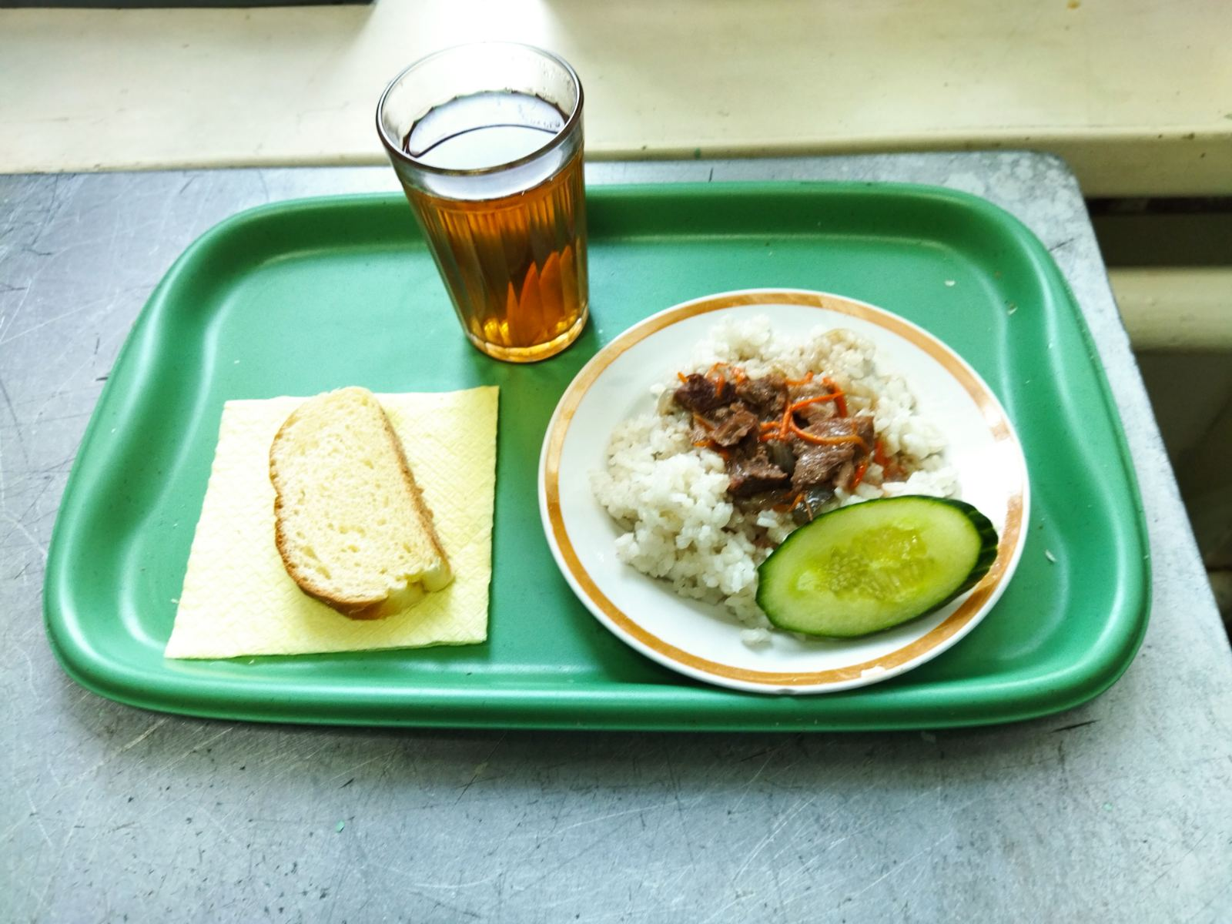
Завтрак

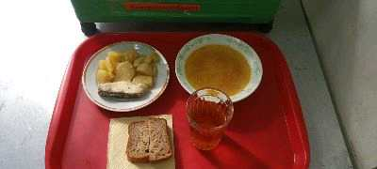
Обед

